Friendly helpers für die Aufgabenerstellung:
Operatoren für die Kommunikationsprüfung
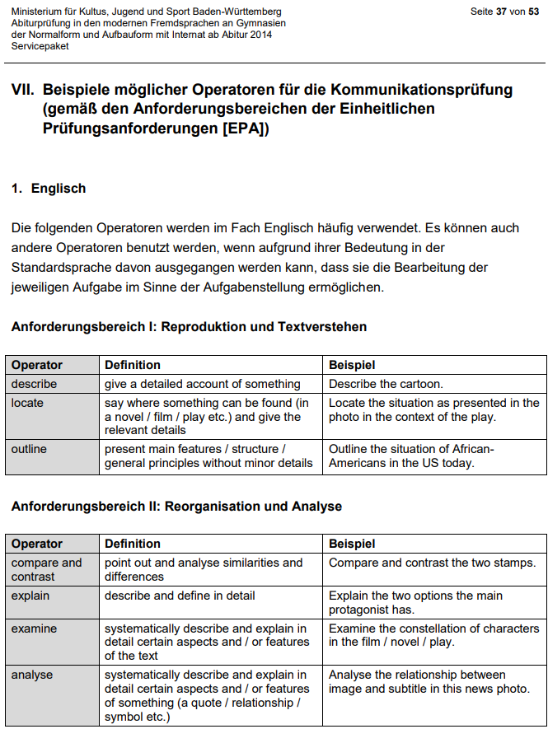
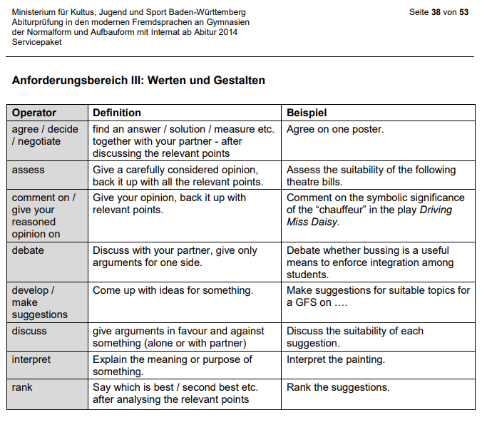
https://km-bw.de/site/pbs-bw-new/get/documents/KULTUS.Dachmandant/KULTUS/KM-Homepage/Artikelseiten%20KP-KM/Schularten/Gymnasium/Servicepaket%20Stand%20November%202018.pdf
Anforderungsbereiche und allgemeine Vorgaben zur schriftlichen und zur mündlichen Prüfungsaufgabe
- Anforderungsbereich I umfasst das Wiedergeben von Sachverhalten und Kenntnissen im gelernten Zusammenhang, die Verständnissicherung sowie das Anwenden und Beschreiben geübter Arbeitstechniken und Verfahren.

- Anforderungsbereich II umfasst das selbstständige Auswählen, Anordnen, Verarbeiten, Erklären und Darstellen bekannter Sachverhalte unter vorgegebenen Gesichtspunkten in einem durch Übung bekannten Zusammenhang und das selbstständige Übertragen und Anwenden des Gelernten auf vergleichbare neue Zusammenhänge und Sachverhalte.

- Anforderungsbereich III umfasst das Verarbeiten komplexer Sachverhalte mit dem Ziel, zu selbstständigen Lösungen, Gestaltungen oder Deutungen, Folgerungen, Verallgemeinerungen, Begründungen und Wertungen zu gelangen. Dabei wählen die Schülerinnen und Schüler selbstständig geeignete Arbeitstechniken und Verfahren zur Bewältigung der Aufgabe, wenden sie auf eine neue Problemstellung an und reflektieren das eigene Vorgehen.

aus: Bildungsstandards für die fortgeführte Fremdsprache (Englisch/ Französisch) für die Allgemeine Hochschulreife (Beschluss der Kultusministerkonferenz vom 18.10.2012, S. 23)
https://www.kmk.org/fileadmin/Dateien/veroeffentlichungen_beschluesse/2012/2012_10_18-Bildungsstandards-Fortgef-FS-Abi.pdf

